1 ВАРІАНТНИЙ АНАЛІЗ МЕТОДІВ МОДЕЛЮВАННЯ ТА ДОСЛІДЖЕННЯ РІВНОВАГИ ЕКОСИСТЕМИ НА ЕОМ ЗА ДОПОМОГОЮ ОБЧИСЛЮВАЛЬНИХ МЕТОДІВ

  - Основні поняття та визначення
Диференціальне рівняння – це рівняння, в яких невідомими є функції однієї або кількох змінних, причому ці функції до рівнянь входять неодмінно разом із похідними або диференціалами від них [4].
Звичайне диференціальне рівняння – це рівняння, до якого входять невідомі функції лише однієї змінної [5].
Диференціальне рівняння з частинними похідними – це рівняння, до якого входять дві чи більше незалежних змінних разом із своїми частинними похідними [2].
В даній курсовій роботі застосовуються звичайні диференціальні рівняння виду (1).
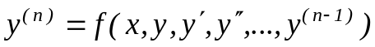 (1)
Для того, щоб розв’язати рівняння виду (1) існують дві можливих постановки задачі, в залежності від вхідних даних:
- задача Коші;
- крайова задача;
Крайова задача – це задача відшукання розв’язку y=φ(х) диференціального рівняння (1), що задовольняє граничним умовам [10].
Задача Коші – це задача пошуку розв’язку y=φ(х) диференціального рівняння (1), що задовольняє початковим умовам [7].

  - Класифікація методів вирішення диференціальних рівнянь
Чисельні методи розв'язання задачі Коші розділяються на 3 групи:
- одноточкові;
- багатоточкові;
- методи автомати;
Одноточкові методи – це методи, які не потребують дійсного обчислення похідних; функція розкладається в ряд Тейлора; мають властивість «самостартування» [3].
Самостартування – це властивість, яка дозволяє отримати інформацію у новій точці, маючи значення попередньої .
Багатоточковий метод – це метод прогнозу і корекції, для обчислення значення нової точки розв’язку диференціального рівняння використовує інформацію про декілька раніше отриманих точок відрізку дослідження [10].
Методи автомати – це методи розв’язання диференціальних рівнянь з автоматичним вибором кроку інтегрування [12].
Класифікація найбільш відомих чисельних методів розв’язання диференціальних рівнянь на ЕОМ представлена на рисунку 1.1
Ейлера
Вдосконалений Ейлера
Модифікований Ейлера
Рунге-Кутта
Чисельні методи розв'язання
задачі Коші
Одноточкові методи
Багатоточкові методи
Адамса
Хеммінга
Мілна
З автом. вибором кроку
З автом. вибором кроку
Рунге – Кутта – Мерсона
Рунге – Кутта – Фельберга
Рунге – Кутта з автомат виб. кроку
Рисунок 1.1 – Класифікація методів розв’язання ДР

  - Аналіз методів вирішення диференціальних рівнянь
Дано диференціальне рівняння виду:
у' = f (x, у) (2)
з початковою умовою x = x₀ , y (x₀) = y₀ . Потрібно знайти розв’язок рівняння на відрізку [х₀, х_{n}].
Метод Ейлера
x₁
x_{к}
x_{n}
x
y
h
h
h
y₁
y_{к}
y_{n}
h
h
h
h
Точний розв‘язок
Чисельний розв‘язок
x₀
у₀
…
…
M_{n} (x_{n},y_{n})
M₀ (x₀,y₀)
M₁ (x₁,y₁)
M_{k} (x_{k},y_{k})
.
.
.
.
Рисунок 1.2. – Метод Ейлера

Для розв'язку рівняння виду (2) використовують формулу:
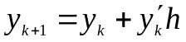
де, 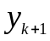– шукана точка; 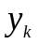 – попередня точка; 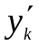 - значення похідної в попередній точці; h – крок інтегрування.
Графічна модель методу Ейлера зображена на рисунку 1.2.
Похибка методу обчислюється за формулою:
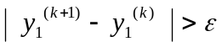, де k – номер ітерації для k – ї точки, - відоме наближення.

Вдосконалений метод Ейлера
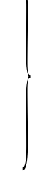
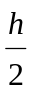
Δy₁
Δy_{0+1/2}
x
x₁
x₀+
x₀
y_{0+1/2}
β
α
y
y₁
y₀

Рисунок 1.3 – Вдосконалений метод Ейлера

Для розв'язку рівняння виду (2) використовують формулу:
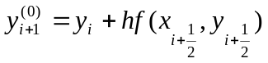
де, 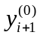– шукана точка; 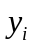 – попередня точка, 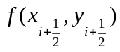 - значення похідної в попередній точці, з кроком 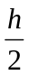; h – крок інтегрування.
Графічна модель вдосконаленого методу Ейлера представлена на рисунку 1.3.
Похибка методу обчислюється за формулою:
, де k – номер ітерації для k – ї точки, - відоме наближення.

Модифікований метод Ейлера
γ
y_{1д}
y₁
x₁
x₀
β
Δy_{1д}
h
α
y
x
y₀
у‘_{1д}
у‘₀
Рисунок 1.4 – Модифікований метод Ейлера
Для розв'язку рівняння виду (2) використовують формулу:
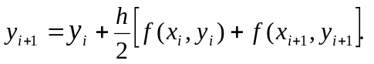
де, 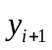– шукана точка; – попередня точка, 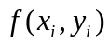 - значення похідної в попередній точці, 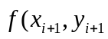 - значення похідної в додатковій точці; h – крок інтегрування.
Графічна модель модифікованого методу Ейлера представлена на рисунку 1.4.

Похибка методу обчислюється за формулою:
, де k – номер ітерації для k – ї точки, - відоме наближення.
Метод Рунге-Кутта
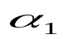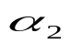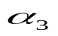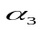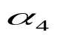
Рисунок 1.5 – Метод Рунге-Кутта
x
y
y_{i+1}
Точний розв‘язок
Чисельний розв‘язок
x_{і}
у_{i}
M₀
В
F
.
.
.
.
x_{і}+h/2
x_{і}+h
N₀
A
N₁
G
D
R₁
M₁
R₂
Для розв'язку рівняння виду (2) використовують формулу:
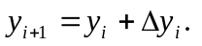
де, – шукана точка; – попередня точка, 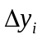 - значення похідної в попередній точці, яке обраховується розкладом в ряд Тейлора; h – крок інтегрування.
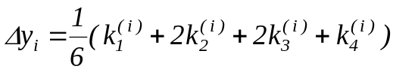
Де коефіцієнти 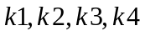 знаходяться за формулами:
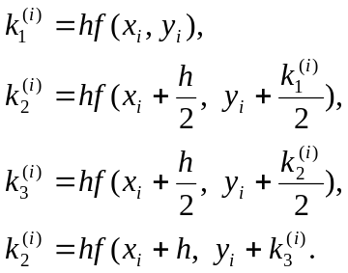
Графічна модель методу Рунге-Кутта зображена на рисунку 1.5.

Похибка методу обчислюється за формулою:
, де k – номер ітерації для k – ї точки, - відоме наближення.

Метод Мілна
Для розв'язку рівняння виду (2) на етапі прогнозу використовують формулу:
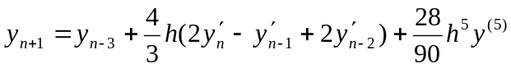
а на етапі корекції – формулу Сімпсона:
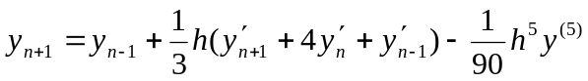
де, 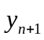– шукана точка; 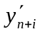 - значення похідної в i – тій точці (i = 1, 2…n); h – крок інтегрування.
Похибка методу обчислюється за формулою:
, де k – номер ітерації для k – ї точки, - відоме наближення.

Метод Адамса-Бошфорта
Для розв'язку рівняння виду (2) на етапі прогнозу використовують формулу:
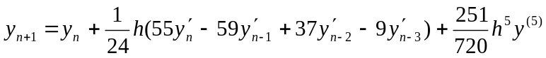
а на етапі корекції – формулу:
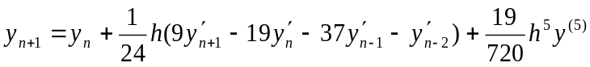
де, – шукана точка; - значення похідної в i – тій точці (i = 1, 2…n); 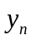 - попередня точка; h – крок інтегрування.
Похибка методу обчислюється за формулою:
, де k – номер ітерації для k – ї точки, - відоме наближення.

Метод Хемінга
Для розв'язку рівняння виду (2) на етапі прогнозу використовують формулу:
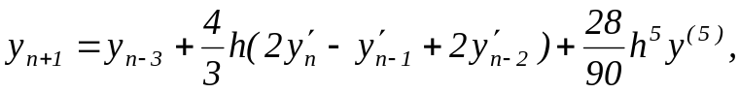

а на етапі корекції – формулу:
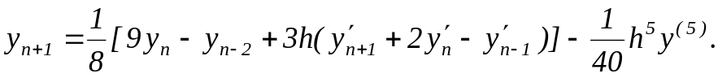
де, – шукана точка; - значення похідної в i – тій точці (i = 1, 2…n);
- попередня точка; h – крок інтегрування.
Похибка методу обчислюється за формулою:
, де k – номер ітерації для k – ї точки, - відоме наближення.

  - Аналіз об’єкту дослідження та уточнена постановка задачі моделювання

В даній курсовій роботі об’єктом дослідження є екосистема, модель якої представляє собою систему звичайних диференціальних рівнянь виду:
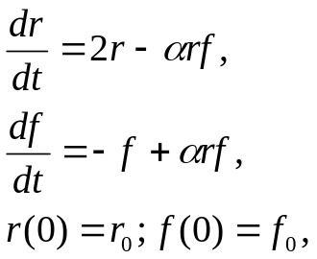
Будемо розв’язувати її як задачу Коші з початковими умовами 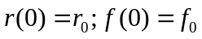 на відрізку [ t₀; t_{n} ]. В цьому випадку система буде мати вигляд:
y₁ = r; y₂ = f;
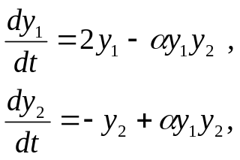
Дослідження будемо проводити при різних значеннях початкових умов 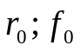 та t_{n} при різному параметрі [ 0; 1 ].

